Bearbeitungsstand: 04.06.2020 Hier könnte Ihr Logo stehen

Betriebsanweisung

Arbeitsplatz/Tätigkeitsbereich: Büroarbeitsplätze und Außendienst
 | 1. ANWENDUNGSBEREICH
Arbeiten im Betrieb und im Außendienst
unter Infektionsgefahr durch das Coronavirus Sars-CoV-2
 | 2. Gefahren für Den Menschen
Coronavirus Disease 2019 (COVID-19) wird durch das Coronavirus SARS-CoV-2 verursacht, welches von Mensch zu Mensch übertragen wird.

Übertragungsweg:
- Das Virus wird durch Tröpfchen über die Luft (Tröpfcheninfektion) oder über kontaminierte Hände auf die Schleimhäute (Mund, Nase, Augen) übertragen (Schmierinfektion).
Inkubationszeit:
- Krankheitssymptome treten in der Regel zwei Tage bis zwei Wochen nach der Ansteckung auf. Bereits bevor die Symptome auftreten, können andere infiziert werden.
Gesundheitliche Wirkungen:
- Häufigste Krankheitszeichen sind trockener Husten und Fieber, Atemnot, Muskel- und Gelenkschmerzen. Eine Infektion kann auch ohne Krankheitszeichen ablaufen, am häufigsten sind milde Krankheitsverläufe. Schwere bis tödliche Lungenerkrankungen sind nach einer Ansteckung möglich.
- Ein höheres Risiko besteht unter anderem für ältere Personen (ab dem 50. Lebensjahr) in Verbindung mit bestimmten Vorerkrankungen, z.B. Herz- und Lungenerkrankungen, Bluthochdruck, Übergewicht, Diabetes, Lebererkrankungen, Krebs und Personen mit einem geschwächten Immunsystem. Aber auch jüngere und gesunde Personen können erkranken.

3. Schutzmassnahmen und Verhaltensregeln
    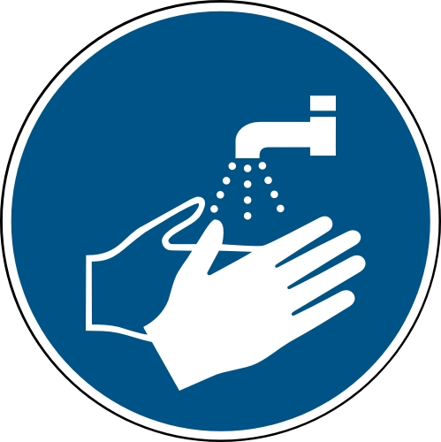 | Abstand halten  - Meiden Sie größere Personengruppen. Halten Sie in öffentlichen Verkehrsmitteln Abstand oder nutzen Sie alternative Fortbewegungsmittel.  - Fahren Sie möglichst getrennt voneinander zur Arbeit und in den Außendienst.  - Halten Sie gegenüber anderen Menschen immer einen Mindestabstand von  1,5 m ein.  - Kann der Sicherheitsabstand nicht eingehalten werden, ist eine Mund-Nase-Bedeckung zu tragen.  - Verzichten Sie auf Händeschütteln und Körperkontakt.  - An betriebsfremde Personen ist in geeigneter Form zu appellieren, beim Betreten des Gebäudes eine Mund-Nase-Bedeckung zu tragen und sich an die geltenden Infektionsschutzmaßnahmen zu halten.  - Besprechungen und Dienstreisen sind auf das unumgängliche Maß zu reduzieren. Vorrangig sind Telefon-/Videokonferenzen zu nutzen.  - Das Treppenhaus am Personaleingang bzw. -ausgang ist für den Aufgang und das Treppenhaus im Foyer für den Abgang vorgesehen. Aushänge an den Wänden veranschaulichen die Laufrichtung.  - Der Fahrstuhl ist nur von einer Person zu nutzen.  - Mehrfachbelegung von Räumen ist unter Einhaltung der Mindestabstände möglich.  - Pausen sind vorrangig am Arbeitsplatz oder im Außenbereich zu verbringen. Der Sozialraum bietet auf Grund seiner Größe jedoch auch Platz für mehrere Personen. Mindestabstände sind dabei selbstständig einzuhalten.  - WC’s/Waschräume dürfen nicht von mehreren Personen gleichzeitig benutzt werden. Die Schilder „besetzt“ und „frei“ an den WC-Türen sind zu nutzen.  Regelmäßig gründlich Händewaschen  - Hände von allen Seiten mit Seife für 20-30 s bis zum Handgelenk einreiben und dann unter fließendem Wasser abspülen. Die Hände mit einem trockenen und sauberen Papiertuch abtrocknen.  Hände-Desinfektionsmittel benutzen, wenn keine Möglichkeit zum Waschen der Hände besteht.  - Nutzen Sie bei betrieblichen Fahrten Handhygiene- und Desinfektionsmittel, entsorgen Sie benutzte Papierhandtücher entsprechend.  Hände aus dem Gesicht fernhalten  - Berühren Sie Ihr Gesicht nicht mit ungewaschenen Händen.  Verhalten bei Husten oder Niesen  - Husten oder niesen Sie in Papiertaschentücher oder in die Armbeuge.  Taschentücher sofort entsorgen.  Arbeitsmittel und Oberflächen  - Verwenden Sie möglichst nur die Ihnen persönlich zugewiesenen Arbeitsmittel.  - Bewahren Sie personenbezogene Schutzausrüstung getrennt von der Alltagskleidung auf.  - Desinfektionsmittel stehen auf allen Etagen, in den Waschräumen und beim Personalein/-ausgang im Bedarfsfall bereit.  - Für die Bedienung von gemeinschaftlich genutzten Druckern / Kopierern  werden personenbezogen sog. „Touch-Pens“ angeschafft.  - Türgriffkontakte vermeiden.  Lüften  - Räume mehrmals täglich mit weit geöffnetem Fenster lüften.  Dienstwagennutzung /Privatwagennutzung  - Fahrgemeinschaften sind zu vermeiden.  - Wenn die Abstände zueinander nicht eingehalten werden können, ist von allen Fahrzeuginsassen eine Mund-Nase-Bedeckung zu tragen.  - Fahrzeuginnenräume regelmäßig lüften.  - Innenräume der Fahrzeuge und insbesondere mögliche Kontaktflächen sind regelmäßig durch den Fahrzeugführer vor und nach Benutzung zu reinigen. Desinfektionstücher stehen in der Zentrale bei der Ablage der Fahrzeugschlüssel zur Verfügung.  - Die Nutzung eines Privat-PKW ist in Abstimmung mit der Führungskraft und in Ausnahme zu den Regelungen unserer Dienstanweisung möglich.
 | 4. Verhalten im Gefahrfall
Verhalten bei Symptomen:
- Sollten bei Ihnen entsprechende Krankheitssymptome bestehen, bleiben Sie Zuhause, informieren Sie Ihre/n Vorgesetzte/n und wenden sich umgehend zunächst telefonisch an einen Arzt.
- Arbeitsmedizinische Angebotsvorsorge „Corona“ kann beim Betriebsarzt durchgeführt werden.

5. Sachgerechte Entsorgung
 | Abfall nicht zwischenlagern. Abfall sachgerecht entsorgen.
Datum: 04.06.2020
Nächster  Überprüfungstermin: 22.06.2020 | Unterschrift:  Geschäftsführer

Anlagen: Corona-Virus – Allgemeine Schutzmaßnahmen, Hygieneschutzmaßnahmen, Hinweis zum Tragen von Mund-Nase-Bedeckung

